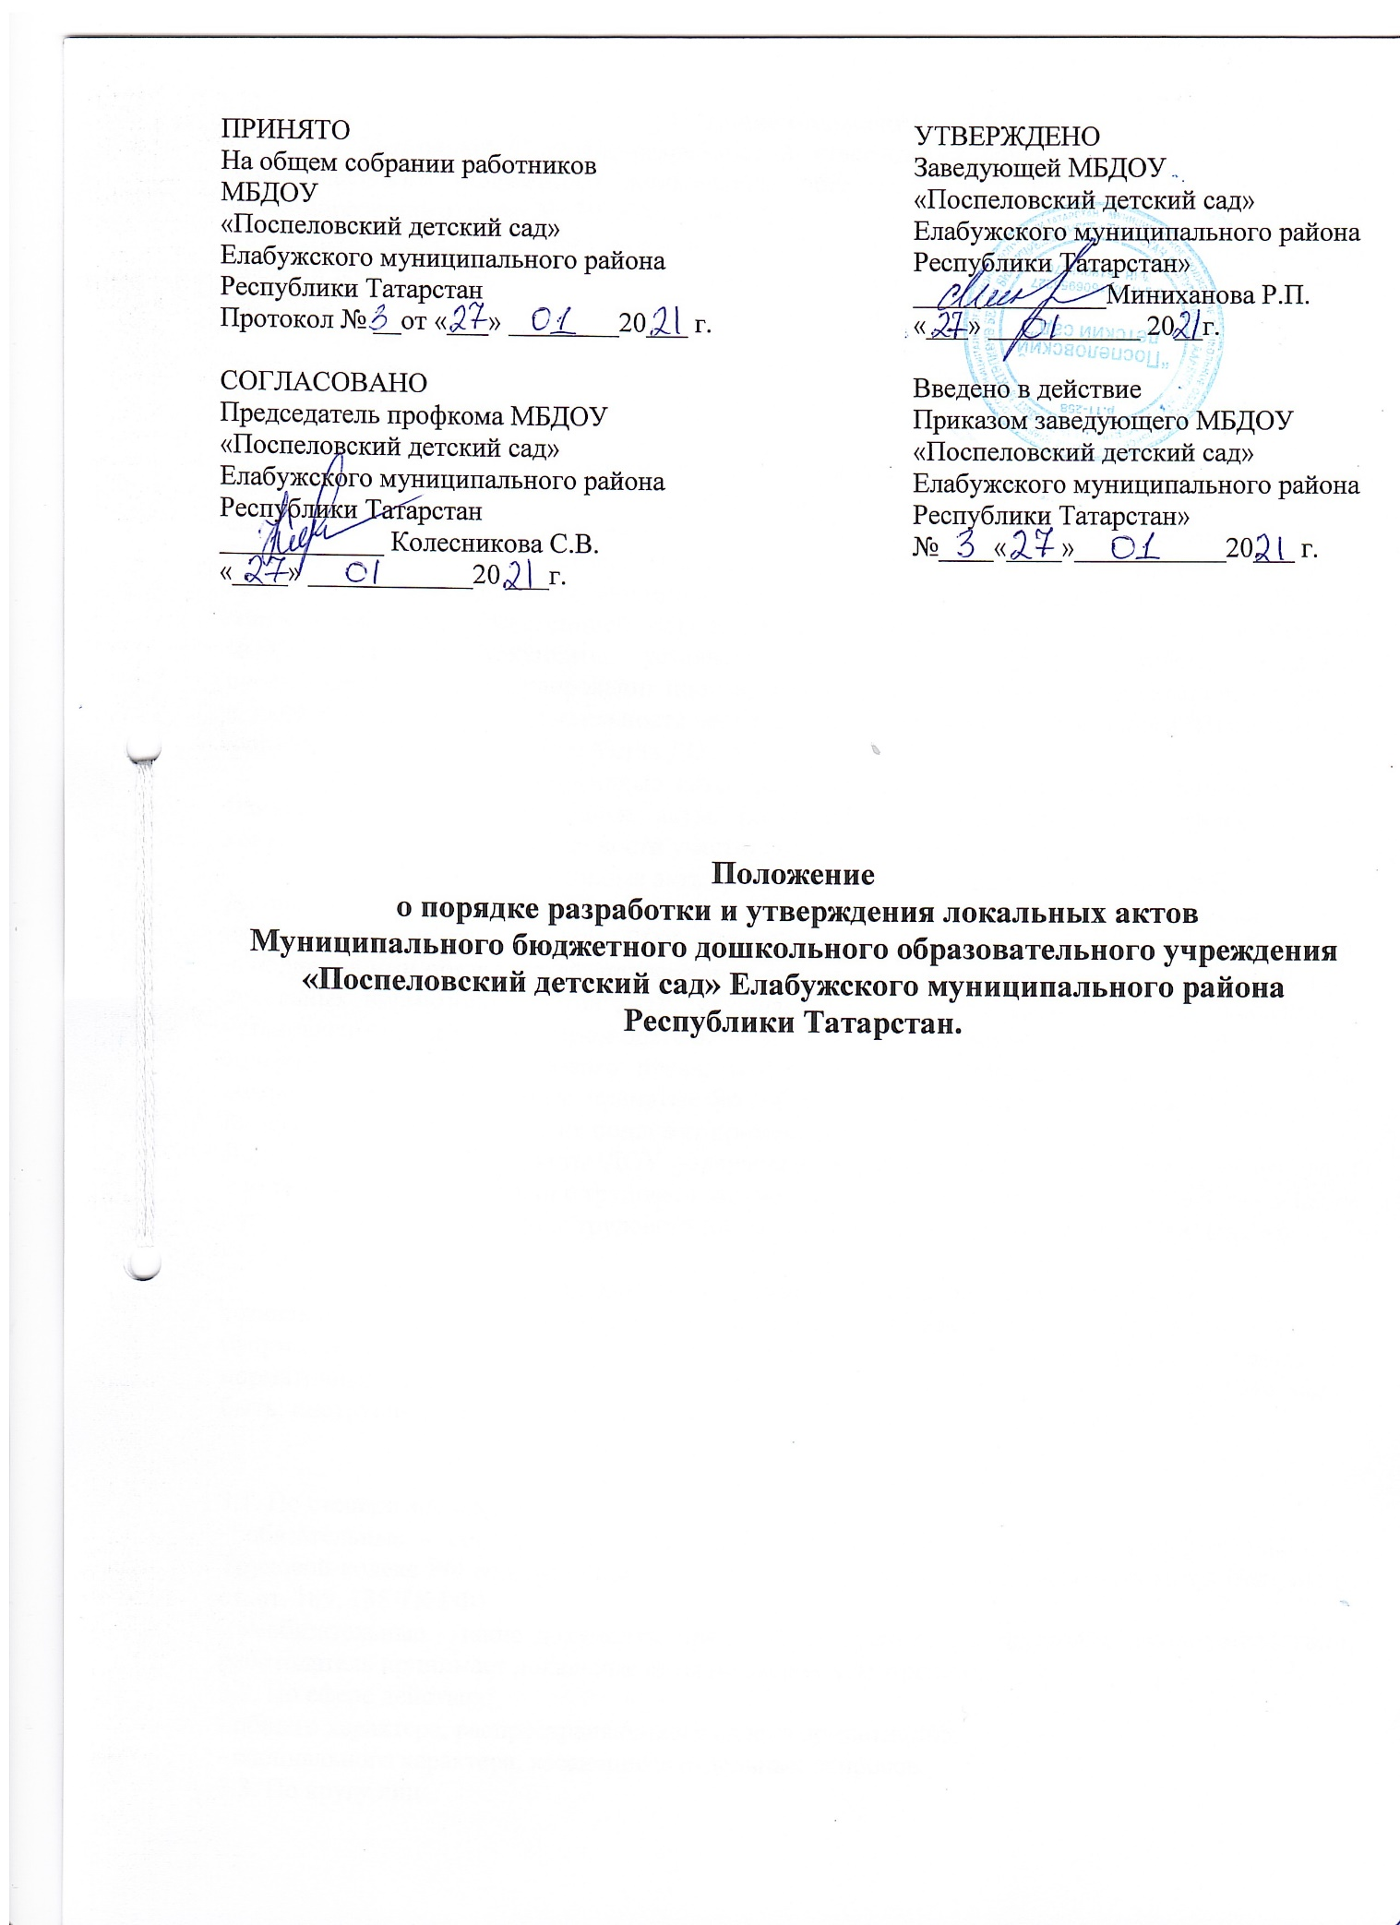
детский сад Елабужского муниципального района Республики Татарстан» (далее - Порядок) разработан с целью разграничения полномочий, определения порядка действий, и направлен во избежание нарушений конституционных норм, норм трудового законодательства, законодательства об образовании и иных прав и свобод граждан.
1.2. Настоящий Порядок определяет общие требования к порядку разработки проектов локальных нормативных актов, основные требования к содержанию локальных нормативных актов, порядку принятия указанных актов, а также внесение в них дополнений и изменений.

II. Понятие локальных нормативных актов
2.1. Понятие локального нормативного акта. Под локальными нормативными актами в смысле настоящего Порядка понимаются разрабатываемые и принимаемые в Муниципального бюджетного дошкольного образовательного учреждения «Поспеловский детский сад» Елабужского муниципального района Республики Татарстан» (далее - ДОУ) в соответствии с его компетенцией, определенной действующим законодательством и Уставом ДОУ, внутренние документы, устанавливающие нормы (правила) общего характера, предназначенные для регулирования производственной, управленческой, финансовой, кадровой и иной функциональной деятельности внутри ДОУ. Локальным нормативным актом высшей юридической силы признается Устав ДОУ.
2.2. Локальные нормативные акты, регулирующие образовательный процесс в ДОУ. Данные локальные нормативные акты, регулирующие образовательный процесс в ДОУ конкретизируют права и обязанности участников образовательных отношений.
2.3. Локальные нормативные акты, регулирующие трудовые отношения в ДОУ.
Данные локальные нормативные акты составляют особую область отношений между работодателем и работниками ДОУ. Разрабатываются для реализации прав работников, исполнения ими обязанностей, поддержания дисциплины в трудовом коллективе ДОУ. Нормы локальных нормативных актов ДОУ, ухудшающие положение работников по сравнению с установленным трудовым законодательством и иными нормативными правовыми актами, содержащими нормы трудового права, коллективным договором, соглашениями, а также локальные нормативные акты, принятые без соблюдения установленного статьей 372 Трудового Кодекса органа работников, не подлежат применению.
Локальные нормативные акты ДОУ утверждаются работодателем (заведующим) в пределах компетенции в соответствии с трудовым законодательством и иными нормативными правовыми актами, содержащими нормы трудового права, коллективными договорами, соглашениями (ч. 1 ст. 8 ТК РФ).
2.4. Унифицированных форм для принятия локальных нормативных актов ДОУ не устанавливается. Исключение составляют штатное расписание (форма № Т-3), график отпусков (форма № Т-7) и формы локальных нормативных актов, Формы остальных локальных нормативных актов ДОУ работодатель (заведующий) определяет самостоятельно. Это могут быть: инструкции, методики, положения, правила, стандарты, приказы, и др.

III.Классификация локальных актов:
3.1. По степени значимости:
- обязательные - состав таких локальных актов определен трудовым законодательством. Трудовой кодекс РФ содержит прямое указание на принятие подобных документов (например, ст. ст. 189, 135 ТК РФ).
- необязательные - такие документы прямо не предусмотрены трудовым законодательством, работодатель принимает локальные акты по своему усмотрению.
3.2. По сфере действия:
- общего характера, распространяющиеся на всю организацию;
- специального характера, касающиеся отдельных вопросов.
3.3. По кругу лиц:
- распространяющиеся на всех работников организации;
- распространяющиеся на определенную категорию работников;
3.4. По способу принятия:
- принимаемые работодателем единолично;
- принимаемые с учетом мнения представительного органа работников. В этом случае при принятии локальных актов необходимо соблюдать порядок, предусмотренный ст. 372 ТК РФ.
3.5. По сроку действия:
- постоянного действия - бессрочные;
- с определенным сроком действия.
3.6. По сроку хранения:
- постоянного хранения;
-50 лет;
- другие.

IV. Структура и содержание локальных нормативных актов
4.1. Структура и содержание локальных нормативных актов зависят от круга вопросов, в отношении которых необходимо принятие таких актов.
Условно структуру локальных актов можно разделить на следующие части:
- общие положения: перечень регулируемых вопросов; нормативные правовые акты, в соответствии с которыми локальный акт принимается; подразделения или категории работников, подпадающие под действие локального акта;
- основная часть: права и обязанности работника и работодателя; процедуры, не определенные законодательством; порядок взаимодействия структурных подразделений в зависимости от специфики локального акта; действия сторон, сроки, ответственность и пр.
- заключительные положения: время вступления локального акта в силу, перечень локальных актов или отдельных положений, прекращающих действие с принятием нового акта.
Локальные акты могут содержать приложения, касающиеся вопросов, отраженных в этих актах.
4.2. Текст локального нормативного акта составляется на русском языке.

V. Разработка нормативного локального акта
5.1.Проекты ЛНА разрабатываются по решению заведующего МБДОУ, коллегиальных органов управления МБДОУ (педагогического совета, общего собрания работников). Предложения о разработке ЛНА могут быть внесены любым участников образовательных отношений, а также группой участников образовательных отношений. Проекты локальных нормативных актов разрабатываются по решению Педагогического совета, Общего собрания работников учреждения или администрации ДОУ в зависимости от их компетенции, определенной законом и Уставом ДОУ.
5.1. Этапы разработки проектов локальных нормативных актов:
5.2. Определение вопросов, по которым требуются разработка и утверждение локального нормативного акта. Потребность выявляется в ходе совещаний, собраний. Сами работники ДОУ могут выступить с инициативой создания локального нормативного акта при выявлении в ходе работы неурегулированных вопросов.
5.3. Создание рабочей группы по разработке локального нормативного акта.
5.4. Назначение ответственного руководителя рабочей группы, который будет координировать участников и контролировать установленные сроки разработки локального нормативного акта. Остальные члены группы вправе вносить предложения и замечания в ходе подготовки проекта документа. При необходимости ответственный исполнитель дорабатывает его с учетом внесенных замечаний.
5.5. В установленных законодательством случаях доработанный проект ЛНА передается на согласование:
5.5.1 В совет родителей (законных представителей) воспитанников МБДОУ (далее - Совет родителей, если таковой имеется) - JIHA, затрагивающие права воспитанников МБДОУ - для учета мнения Совета родителей. Совет родителей не позднее пяти рабочих дней со дня получения проекта ЛНА направляет заведующему МБДОУ мотивированное мнение по проекту ЛНА в письменной форме. В случае если Совет родителей выразил согласие с проектом ЛНА, либо если мотивированное мнение не поступило в обозначенный срок, вопрос о принятии ЛНА вносится заведующим МБДОУ в повестку дня заседания педагогического совета МБДОУ. В случае если Совет родителей высказал предложения к проекту ЛНА, указанные предложения рассматриваются рабочей группой, которая принимает решение об учете предложений и внесении соответствующих поправок в проект ЛНА или об отклонении предложений. В случае отклонения предложений председатель рабочей группы направляет мотивированное объяснение отказа в Совет родителей. После внесения поправок в проект ЛНА или отклонения предложений вопрос о принятии ЛНА вносится заведующим МБДОУ в повестку дня заседания педагогического совета МБДОУ ". В случае если мотивированное мнение Совета родителей не содержит согласия с проектом ЛНА, либо содержит предложения по его радикальному изменению, которые заведующий МБДОУ, рабочая группа учитывать не планирует, заведующий МБДОУ или лицо, уполномоченное заведующим МБДОУ в течение трех дней после получения мотивированного мнения проводит дополнительные консультации с Советом родителей в целях достижения взаимоприемлемого решения. При недостижении согласия возникшие разногласия оформляются протоколом, после чего вопрос о принятии ЛНА вносится заведующим МБДОУ в повестку дня заседания педагогического совета МБДОУ.
5.5.2В профсоюзный комитет первичной профсоюзной организации, представляющий интересы большинства работников МБДОУ (далее - профсоюзный комитет) - ЛНА, регламентирующие трудовые отношения; права и обязанности работников МБДОУ. Профсоюзный комитет не позднее пяти рабочих дней со дня получения проекта ЛНА направляет заведующему МБДОУ мотивированное мнение по проекту. В случае, если мотивированное мнение профсоюзного комитета не содержит согласия с проектом ЛНА либо содержит предложения по его совершенствованию, заведующий может согласиться с ним либо обязан в течение трех дней после получения мотивированного мнения провести дополнительные консультации с профсоюзным комитетом в целях достижения взаимоприемлемого решения.
При недостижении согласия возникшие разногласия оформляются протоколом, после чего заведующий МБДОУ имеет право принять локальный нормативный акт (или внести 5.5.3. учредителю МБДОУ - программа развития МБДОУ. Срок согласования Программы развития МБДОУ установлен учредителем МБДОУ. После согласования Программы развития МБДОУ учредителем вопрос о ее принятии вносится заведующим МБДОУ в повестку дня заседания педагогического совета МБДОУ.
Согласование проекта локального акта. На данном этапе проект необходимо согласовать с участниками рабочей группы и другими заинтересованными лицами
5.6.После согласования проект передается на утверждение работодателю. Если для принятия локального акта необходимо учитывать мнение представительного органа
работников (профсоюза), то до утверждения работодателем проект документа и обоснование по нему должны быть направлены в этот орган, (ст. 372 ТК РФ.)

VI. Принятие локальных нормативных актов
    - ЛНА принимаются:
- Общим собранием работников МБДОУ - локальные нормативные акты, содержащие нормы трудового права;
- Педагогическим советом МБДОУ - локальные нормативные акты, содержащие нормы, регулирующие образовательные отношения.
    - Порядок принятия решений коллегиальными органами управления МБДОУ, указанными в п.6.1 настоящего Порядка, регламентирован соответствующими положениями (Положение о педагогическом совете МБДОУ, Положение об общем собрании работников МБДОУ.
    - Порядок принятия решений коллегиальными органами управления МБДОУ, указанными в п.6.1 настоящего Порядка, регламентирован соответствующими положениями (Положение о педагогическом совете МБДОУ , Положение об общем собрании работников МБДОУ.
6.4.Заведующий МБДОУ утверждает ЛНА путем издания приказа об утверждении ЛНА.
6.5. В приказе в обязательном порядке указываются:
- дата введения ЛНА в действие;
- указание об ознакомлении работников с ЛНА и сроки для этого;
- фамилии и должности лиц, ответственных за соблюдение ЛНА;
- иные условия.
6.6. Принятые ЛНА подлежат обязательной регистрации в соответствии с требованиями делопроизводства в МБДОУ с присвоением им порядкового номера
6.2.Утверждая локальный акт, работодатель должен поставить подпись в реквизите “Гриф утверждения документа”. Этот реквизит располагают в правом верхнем углу документа. Помимо подписи гриф должен состоять из слова УТВЕРЖДЕНО (без кавычек), наименования должности лица, утверждающего документ, его фамилии, инициалов и даты подписания.
6.3.При утверждении документа несколькими должностными лицами их подписи располагают на одном уровне.
6.4.Локальный акт может приниматься путем издания приказа (распоряжения). Унифицированной формы для такого приказа не предусмотрено, поэтому работодатель вправе определить ее самостоятельно. В приказе об утверждении локального акта необходимо отразить:
- дату введения локального акта в действие;
- указание об ознакомлении работников с локальным актом и сроки для этого;
- фамилии и должности лиц, ответственных за соблюдение локального акта;
- другие условия.

VII. Ознакомление участников образовательного процесса с локальными
нормативными актами
7.1. Работники организации (часть 2 статьи 22 ТК РФ) в обязательном порядке должны быть ознакомлены под личную роспись со всеми локальными нормативными актами, принимаемыми в учреждении непосредственно связанными с их трудовой деятельностью. Если локальный акт касается обучающихся, их родителей, он должен быть доведен до их сведения.
7.2. Родители (законные представители) знакомятся с локальными нормативными актами при поступлении в дошкольную образовательную организацию.
7.3. Локальные нормативные акты размещаются на официальном сайте ДОУ.

VIII. Изменение локальных нормативных актов
8.1.Работодатель вправе вносить изменения в локальные акты:
- в связи со вступлением в силу либо изменением закона или другого нормативного правового акта, содержащего нормы трудового права, коллективного договора, соглашения;
- по собственному усмотрению. В этом случае важно, чтобы принимаемые локальные акты не ухудшали положения работников по сравнению с трудовым законодательством, коллективными договорами, соглашениями (ч. 4 ст. 8 ТК РФ).
8.2.Изменения вносятся в том же порядке, в котором локальный акт разрабатывался и утверждался первоначально. Необходимо учитывать, что изменения могут затрагивать определенные сторонами условия трудового договора, а согласно ст. 72 ТК РФ это допустимо только по соглашению сторон. Работодатель вправе в одностороннем порядке изменять условия трудового договора только в случае организационных или технологических изменений условий труда. При этом необходимо соблюдать процедуру, определенную в ст. 74 ТК РФ.

IX. Отмена локальных актов.
9.1.Согласно ст. 12 ТК РФ основаниями для прекращения действия локального акта или отдельных его положений являются:
- истечение срока действия. Такая ситуация возможна, если при разработке локального акта был определен период его действия. При наступлении указанного срока локальный акт автоматически утрачивает силу. От работодателя не требуется издания дополнительных документов, подтверждающих этот факт. В качестве примера можно привести график отпусков. В силу прямого указания закона график отпусков утверждается ежегодно и прекращает действие по окончании календарного года;
- отмена (признание утратившим силу) локального акта либо отдельных его положений другим локальным актом;
- вступление в силу закона или другого нормативного правового акта, содержащего нормы трудового права, коллективного договора, соглашения, когда указанные акты устанавливают более высокий уровень гарантий работникам по сравнению с действовавшим локальным актом.
9.2.Если принят закон или другой нормативный правовой акт, устанавливающий более высокий уровень гарантий работникам по сравнению с локальным актом, действие локального акта или отдельных его положений прекращается.

